附件1

金属二维码质量技术标准

一、材料要求
金属二维码（电子铭牌）采用0.6mm不锈钢板作为基体材料，表面涂覆烧结高性能搪瓷瓷釉，四周金属凸筋边框。条码、文字与数字符号由透明瓷釉保护。
钢釉复合铭牌应具有金属材料良好的机械性能和搪瓷、瓷釉的耐腐蚀、高耐磨、耐老化等物理化学性能，同时能够避免搪瓷易于破损的不足，适应户外设备的长寿命使用要求。
主要性能特点如下：
1、耐高温，850 ºC以下。
2、耐老化，耐日晒雨淋环境 10年以上。
3、耐磨损，硬度达到搪瓷级（可以耐刀片表面擦刮）。
4、耐腐蚀，耐正常使用环境条件下的酸碱腐蚀。
二、安装技术说明
1、形状尺寸
外形尺寸100 x 100mm，安装孔距93 x 93mm，安装孔4-Ø3.5mm。
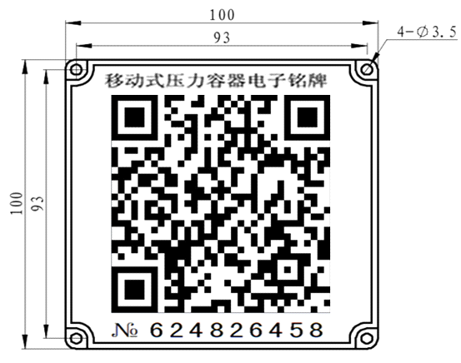
2、安装固定
金属二维码（电子铭牌）与常规机械铭牌一样，采用4个铆钉安装固定。铆钉直径Ø 3.2mm。铆钉安装孔孔径3.5mm，可以用普通手枪钻钻孔。新罐车安装固定在阀门控制箱的箱门内侧，没有配备阀门控制箱的老罐车，应该安装在原来机械铭牌相近的位置。

附件2

纸质二维码质量技术标准

纸质二维码应符合以下技术要求：
（1）二维码尺寸：20CM×20CM。
（2）二维码质量要求:二维码粘贴车身后一年以内不掉色、不开胶、不脱落，色度差能够保证手持移动终端正常扫描并识别二维码信息。
（3）二维码样式如图：



